** TRƯỜNG ĐẠI HỌC NÔNG LÂM TP. HỒ CHÍ MINH**

**KHOA CÔNG NGHỆ THÔNG TIN**

**Tài liệu Phân tích chức năng**

**Lập trình web**

**Chủ đề: Website linh kiện máy tính**

**Giảng viên:** Phan Đình Long

**Nhóm:** 13 – L.A.N

**Thành viên:** 18130158 – Tô Thảo Nhả (Nhóm trưởng)

18130123 – Bùi Thái Mỹ Linh

18130006 – Đoàn Quang Anh

**T11/2020**

Mục lục

I. Giới thiệu 4

1.1. Mục đích tài liệu 4

1.2. Mô tả tài liệu 4

1.3. Đối tượng sử dụng 4

II. Các định nghĩa 4

III. Hướng dẫn sử dụng các chức năng của website dành cho người dùng (Khách hàng) 4

3.1. Đăng kí, đăng nhập 4

3.1.1. Đăng kí 4

3.1.2. Đăng nhập 6

3.3. Tìm kiếm 7

3.4. Mua hàng 7

3.5. Xem lịch sử đơn hàng 10

3.6. Xem và cập nhật thông tin cá nhân 11

3.7. Bình luận, nhận xét 12

3.8. Xem tin tức 13

3.9. Đăng xuất 14

IV. Hướng dẫn sử dụng các chức năng của website dành cho người quản trị 14

4.1. Đăng nhập 14

4.2. Quản lí danh mục 15

4.2.1. Thêm danh mục 15

4.2.2. Xóa danh mục 16

4.2.3. Sửa danh mục 16

4.3. Quản lí tài khoản 17

4.3.1. Thêm tài khoản 17

4.3.2. Xóa tài khoản 18

4.3.3. Sửa tài khoản 18

4.4. Quản lí sản phẩm 19

4.4.1. Thêm sản phẩm 19

4.4.2. Xóa sản phẩm 20

4.4.3. Sửa sản phẩm 20

4.5. Quản lí nhà xuất bản 21

4.5.1. Thêm nhà xuất bản 21

4.5.2. Xóa nhà xuất bản 21

4.5.3. Sửa nhà xuất bản 21

4.6. Quản lí tin tức 22

4.6.1 Thêm tin tức 22

4.6.2. Xóa tin tức 23

4.6.3. Sửa tin tức 23

4.7. Quản lí bình luận 23

4.7.1. Xóa bình luận 23

4.8. Quản lí hóa đơn 24

4.8.1. Thêm hóa đơn 24

4.8.2. Xóa hóa đơn 24

4.8.3. Xem chi tiết hóa đơn 24

# I. Giới thiệu

## 1.1. Mục đích tài liệu

* Tài liệu phân tích các chức năng của hệ thống thương mại điện tử.
* Hướng dẫn sử dụng từng chức năng cho người dùng (khách hàng) và người quản trị.

## 1.2. Mô tả tài liệu

* Tài liệu gồm có 3 phần:
* Phần 1: Giới thiệu.
* Phần 2: Các định nghĩa.
* Phần 3: Hướng dẫn sử dụng các chức năng của website dành cho người dùng (khách hàng).
* Phần 4: Hướng dẫn sử dụng các chức năng của website dành cho người quản trị.

## 1.3. Đối tượng sử dụng

* Người dùng (khách hàng).
* Người quản trị của website.

# II. Các định nghĩa

* **L.A.N Computer Store** là trang web bán linh kiện máy tính thực hiện bởi nhóm 13 (L.A.N) nhằm phục vụ môn học Lập trình Web do giảng viên Phan Đình Long hướng dẫn.
* **Nhà bán hàng** hoặc **Người bán** là chủ cửa hàng thông qua các nhân viên bán hàng nhằm cung cấp hàng hóa, dịch vụ đến Khách hàng.
* **Khách hàng** hoặc **Người mua** là các tổ chức, cá nhân mua hàng hóa, dịch vụ trên L.A.N Computer Store.
* **Sản phẩm** là hàng hóa, dịch vụ được Nhà bán hàng cung cấp trên website L.A.N Computer Store.
* **Thành viên** là các Khách hàng có đăng kí tài khoản sử dụng trên L.A.N Computer Store.

# III. Phân tích các chức năng của website dành cho người dùng (Khách hàng)

## 3.1. Đăng kí, đăng nhập

### 3.1.1. Đăng kí

* Đăng kí là tạo 1 tài khoản chứa thông người dùng sử dụng khi mua hàng trên cửa hàng.
* Cần phải có đăng kí để người dùng tự tạo thông tin của mình, giảm thiểu việc cho quản trị viên.
* Đăng kí dùng khi khách hàng có ý muốn mua hàng mà chưa có tài khoản khách hàng.
* Nó được dùng ở header của mọi trang trong website nếu người dùng chưa đăng nhập.
* Sử dụng: người dùng điền thông tin vào form đăng kí tài khoản, sau đó nhấn nút “ Đăng kí”, hệ thống sẽ kiểm tra tên tài khoản đã được sử dùng hay chưa. Nếu đã có người sử dụng thì hệ thống sẽ yêu cầu nhập lại.Nếu tên tài khoản chưa có người sử dụng thì tên tài khoản và mật khẩu sẽ được lưu lại ở cở sở dữ liệu và người dùng sẽ được chuyển đến trang nhập thông tin cá nhân. Bên cạnh đó người dùng có thể tạo tài khoản bằng tài khoản facebook, google,... .Và có thêm chức năng đăng nhập nếu đã có tài khoản, người dùng sẽ được chuyển đến trang đăng nhập.

### 3.1.2. Đăng nhập

* Đăng nhập là việc sử dụng tài khoản lưu thông tin cá nhân đã được tạo trước đó để thực hiện các chức năng thêm sản phẩm vào giỏ hàng, mua hàng, thanh toán, kiểm tra đơn hàng,... .
* Phải có đăng nhập để người dùng có thể truy cập cào tài khoản của mình.
* Dùng nó khi website có những yêu cầu có liên quan đến thông tin khách hàng.
* Dùng ở header của mọi trang trong website khi người dùng chưa đăng nhập.
* Người dùng click vào icon hoặc chữ “Đăng kí” sau đó người dùng chuyển sang trang Đăng nhập. Người dùng nhập thông tin tên tài khoản và mật khẩu vào form Đăng nhập sau đó nhấn vào nút “Đăng nhập”. Nếu tên đăng nhập và mật khẩu đúng với dữ liệu trong cơ sở dữ liệu thì người dùng sẽ được chuyển đến trang hiện tại. Nếu tên đăng nhập và mật khẩu không đúng thì hệ thống sẽ yêu cầu nhập lại. Bên cạnh đó sẽ có thêm chức năng đăng nhập bằng các loại tài khoản khác như facebook, google,.. .Và chức năng tạo một tài khoản mới, người dùng sẽ được chuyển đến trang Đăng kí khi click vào.

## 3.2. Tìm kiếm

* Chọn vào ô Tìm kiếm trên header.



* Nhập tên sách bạn muốn tìm kiếm.

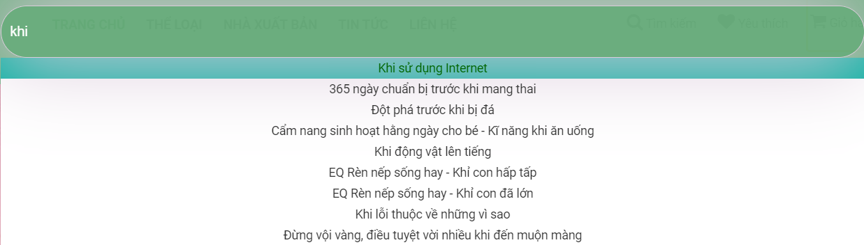

* Chọn vào từ khóa gợi ý để tìm kiếm

## 3.3. Mua hàng

* Khách hàng chọn vào sản phẩm bất kì mà mình muốn mua (có trong trang chủ, trang danh sách sản phẩm,...) => Chọn biểu tượng Giỏ hàng (cách 1).

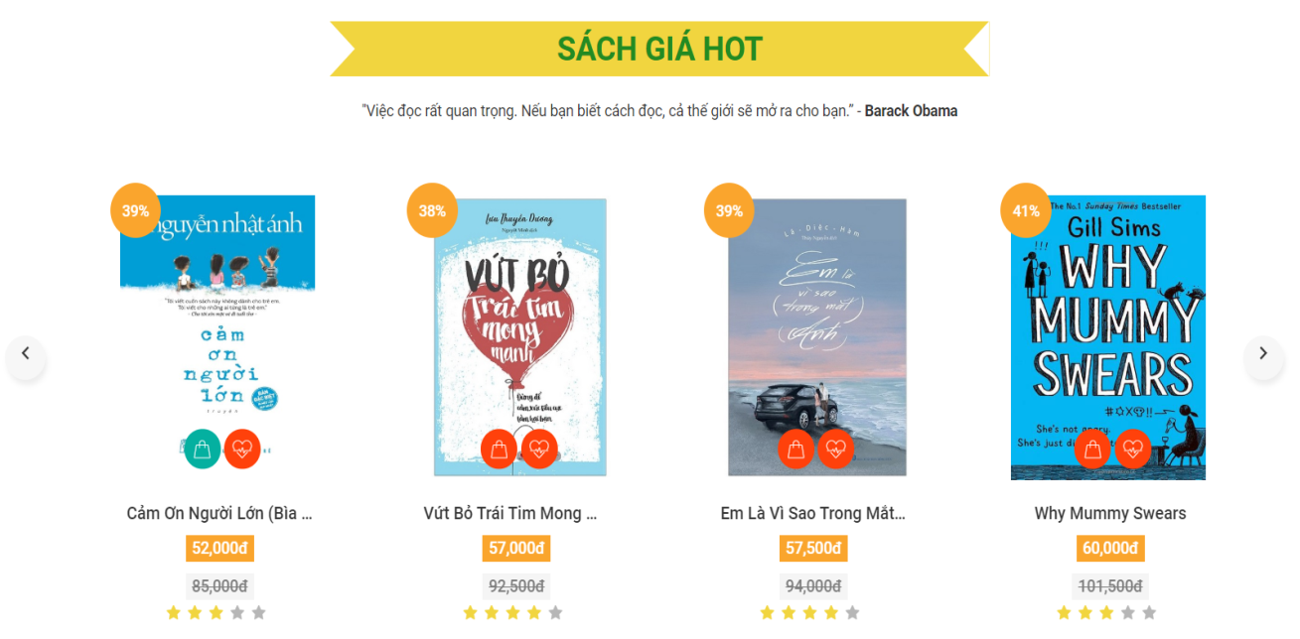

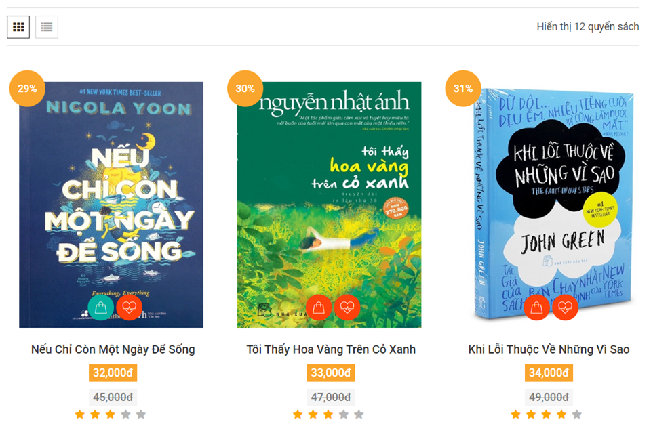

* Khách hàng cũng có thể chọn vào sản phẩm mình muốn mua để xem thông tin chi tiết sản phẩm kĩ càng trước khi mua, sau đó chọn nút Thêm vào giỏ hàng (cách 2).

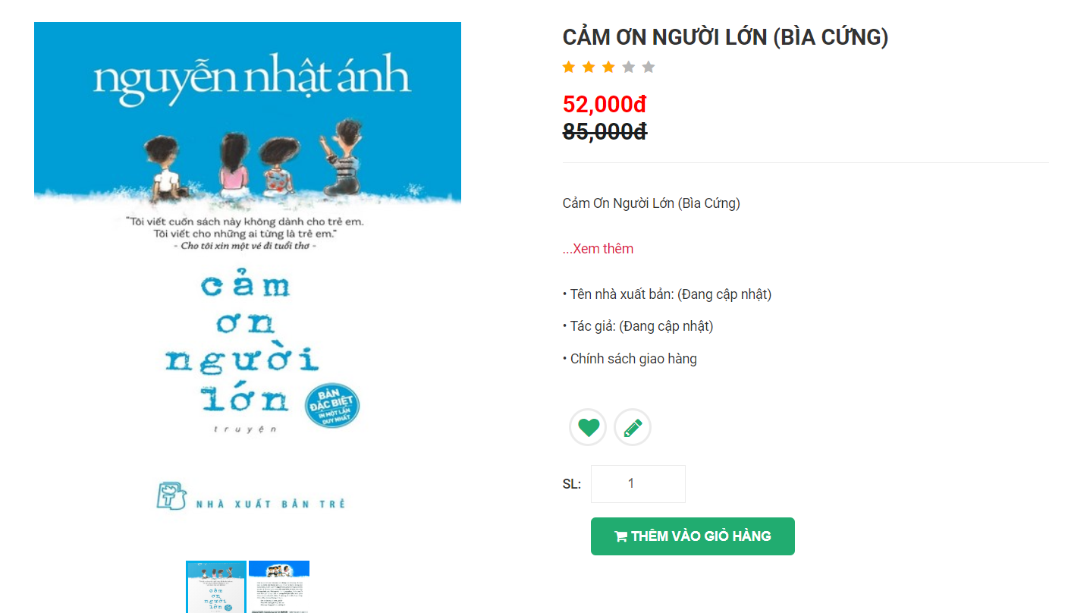

* Nếu khách hàng chưa đăng nhập, form Đăng nhập được hiển thị. Khách hàng phải đăng nhập vào mới có thể thực hiện chức năng mua hàng.
* Mỗi lần khách hàng chọn sản phẩm, con số trên menu Giỏ hàng sẽ tăng lên biểu thị số lượng mặt hàng mà khách hàng đã chọn mua.



* Sau khi chọn mua sản phẩm, khách hàng vào menu Giỏ hàng kiểm tra mặt hàng mình đã cũng như cập nhật lại số lượng của mỗi mặt hàng, có muốn xóa sản phẩm không,... trước khi tiến hành thanh toán.

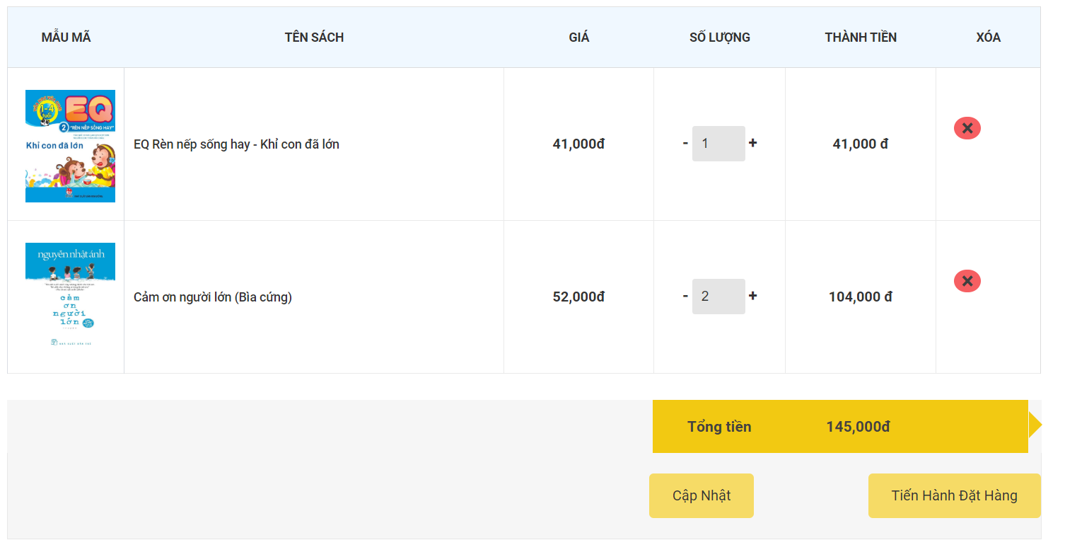

* Sau khi đã kiểm tra giỏ hàng, khách hàng chọn Tiến hành thanh toán.
* Khách hàng vui lòng điền đầy đủ thông tin cá nhân, địa chỉ, phương thức giao hàng vào các trường có trong giao diện Thanh toán, chú ý các trường có dấu * là các trường. Khách hàng sau khi điền đầy đủ cũng như kiểm tra lại thông tin nếu đã chính xác thì xác nhận thanh toán.

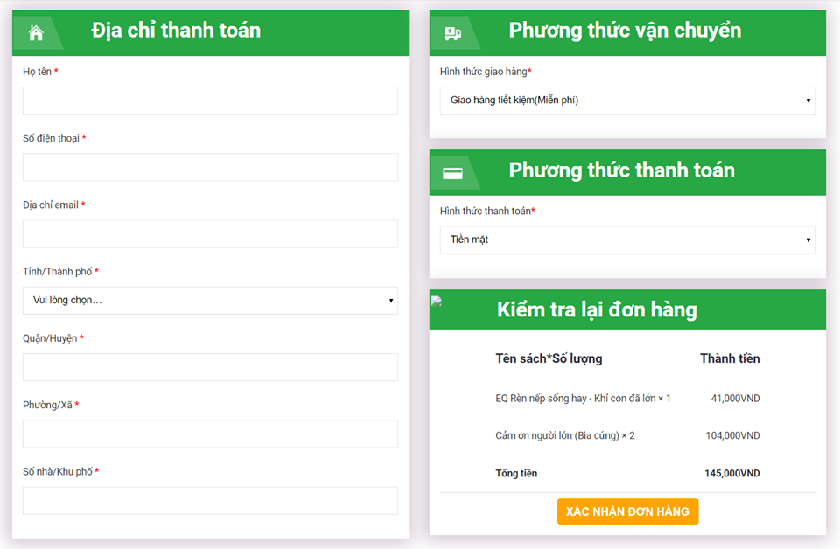

* Quá trình mua hàng kết thúc, khách hàng xác nhận đơn hàng. Lịch sử đơn hàng được lưu trong Lịch sử đơn hàng của khách hàng

## 3.4. Xem lịch sử đơn hàng

* Khách hàng đăng nhập tài khoản để xem lịch sử đơn hàng (nếu khách hàng đã mua hàng tại H&B Bookstore).
* Khách hàng vào menu Tài khoản, chọn nút Lịch sử đơn hàng (hoặc Đơn hàng của tôi).

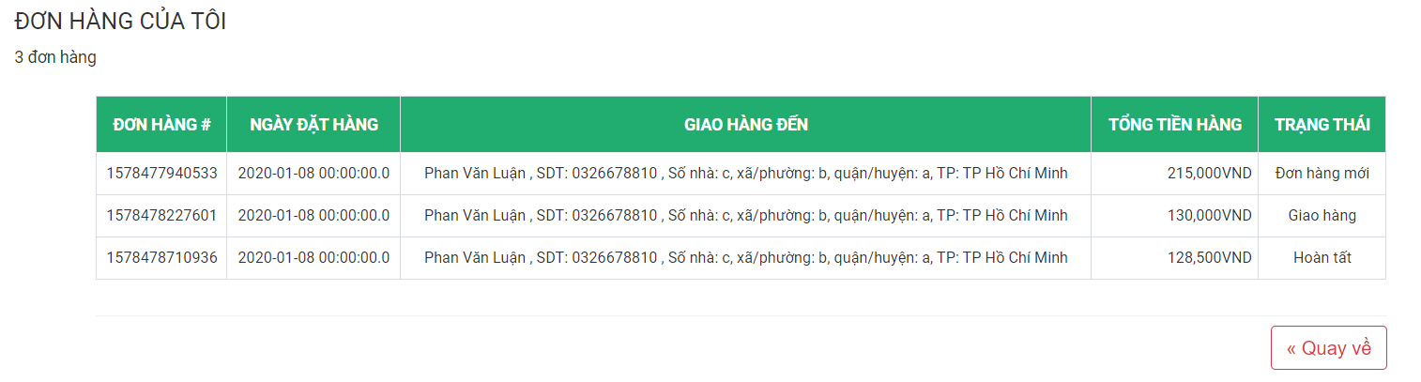

* Giao diện hiển thị ra là một bảng danh sách các đơn hàng mà khách hàng đã mua. Click vào mã của đơn hàng mà khách hàng muốn xem có trong bảng.

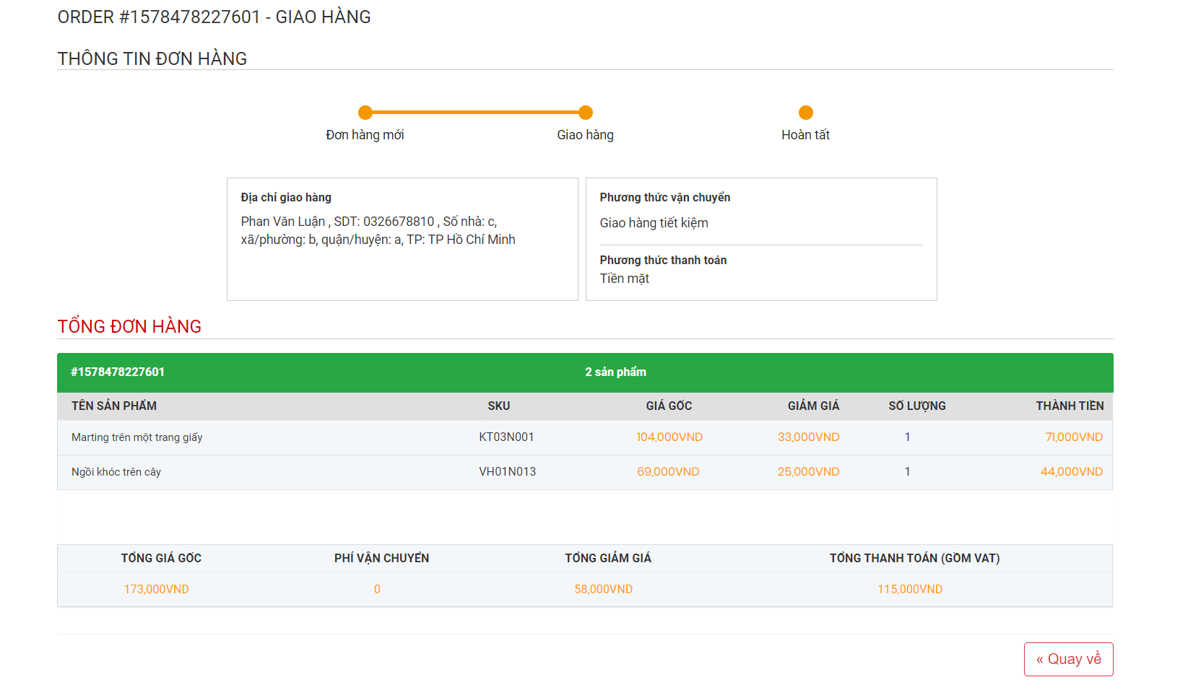

* Sau khi khách hàng chọn, giao diện hiển thị ra là chi tiết của đơn hàng mà khách hàng muốn xem (gồm ngày mua hàng, số lượng, tên mặt hàng có trong đơn,...).

## 3.5. Xem và cập nhật thông tin cá nhân

* Khách hàng đăng nhập tài khoản để xem thông tin cá nhân, chọn menu Tài khoản, sau đó chọn nút Thông tin tài khoản.

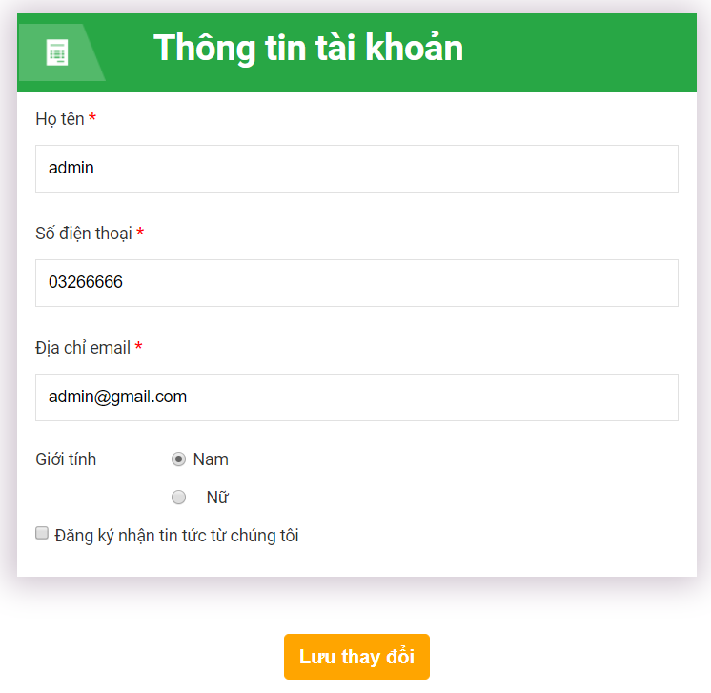

* Nếu muốn cập nhật lại thông tin cá nhân, khách hàng có thể chỉnh sửa trực tiếp trên form Thông tin rồi nhấn nút Lưu thay đổi để lưu thông tin vừa chỉnh sửa.

## 3.6. Bình luận, nhận xét

* Khách hàng đăng nhập tài khoản để có thể tham gia bình luận, nhận xét sản phẩm.
* Vào trang chi tiết sản phẩm, vào phần bình luận, nhập tiêu đề và nhận xét vào các trường có trong phần bình luận. Sau khi đã bình luận xong, nhấn Gửi để đăng bình luận.

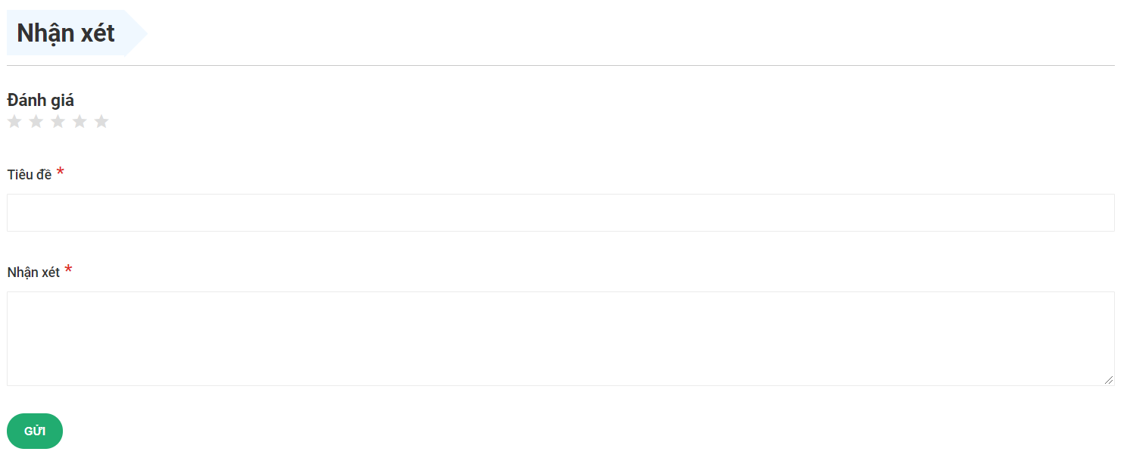

* Bình luận của khách hàng sẽ được đăng trong phần Khách hàng bình luận.

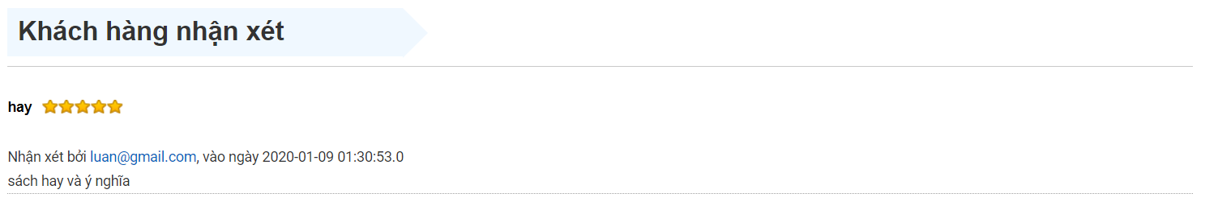

* Khách hàng cũng có thể bình luận bằng tài khoản Facebook.

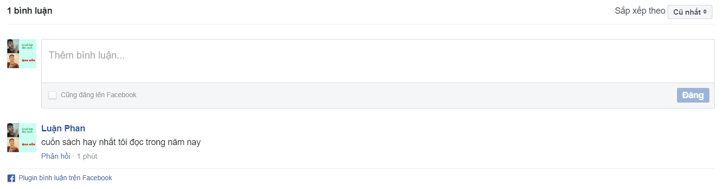

## 3.7. Xem tin tức

* Khách hàng chọn vào menu Tin tức để xem các tin tức.

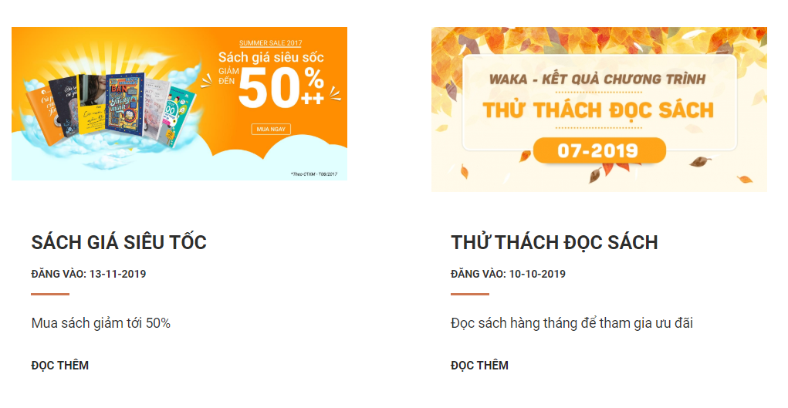

* Khi click vào từng tin tức, chi tiết cụ thể của tin đó sẽ được hiển thị.

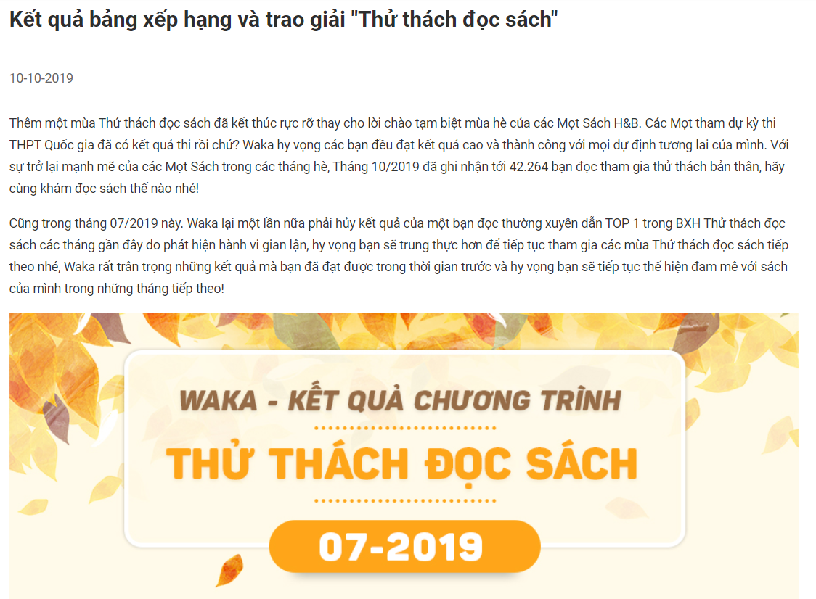

## 3.8. Đăng xuất

* Khách hàng chọn nút Đăng xuất trong menu Tài khoản đăng xuất khỏi tài khoản.

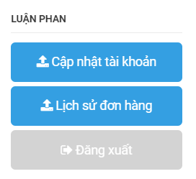

# IV. Hướng dẫn sử dụng các chức năng của website dành cho người quản trị

## 4.1. Đăng nhập

* Đăng nhập vào giao diện của website bán hàng, nếu đăng nhập đúng tài khoản của nhân viên hoặc người quản trị, ở nemu Tài khoản sẽ có một nút vào website của quản trị viên (website Admin).

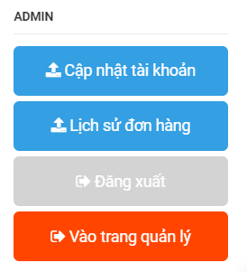

* Các mục quản lí thực hiện tùy theo cấp quyền (ví dụ nhân viên hay quản trị viên).
* Mỗi giao diện quản lí sản phẩm có bảng quản lí sản phẩm, có thể sắp xếp, tìm kiếm, tùy chọn xem số lượng sản phẩm,....

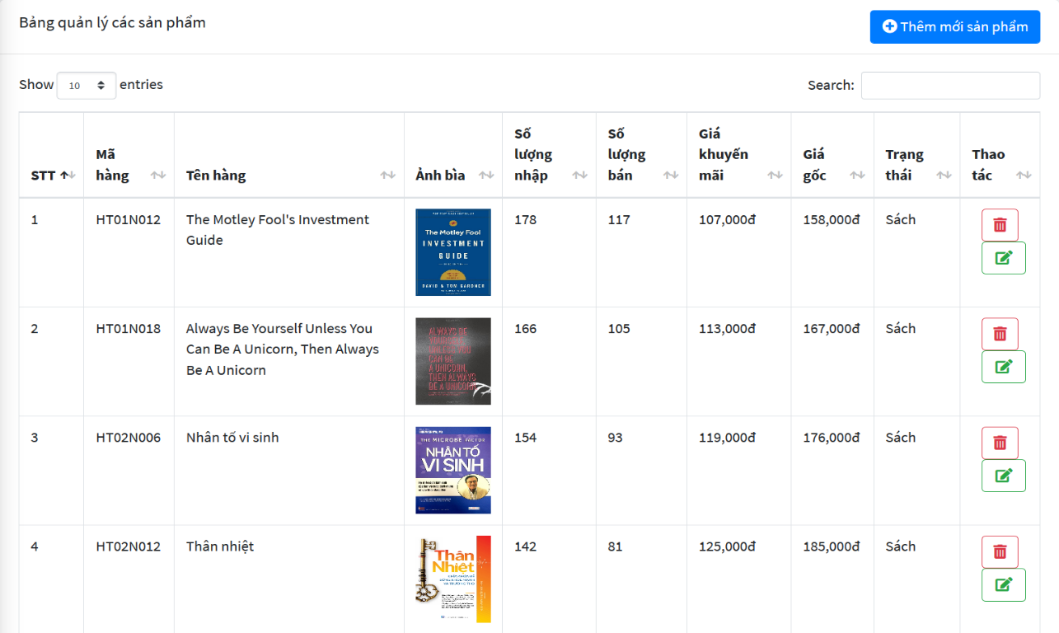

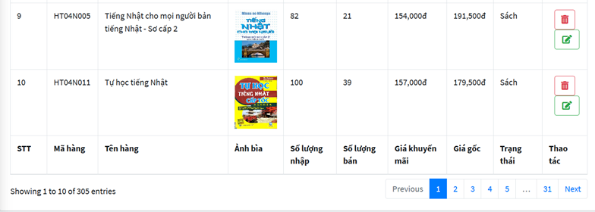

## 4.2. Quản lí danh mục

### 4.2.1. Thêm danh mục

* Vào menu Quản lí danh mục, chọn nút thêm danh mục.
* Điền đầy đủ các trường có trong form thêm danh mục
* Chọn nút Thêm để thêm danh mục mới. Nếu không muốn thêm nữa, chọn nút Trở về.

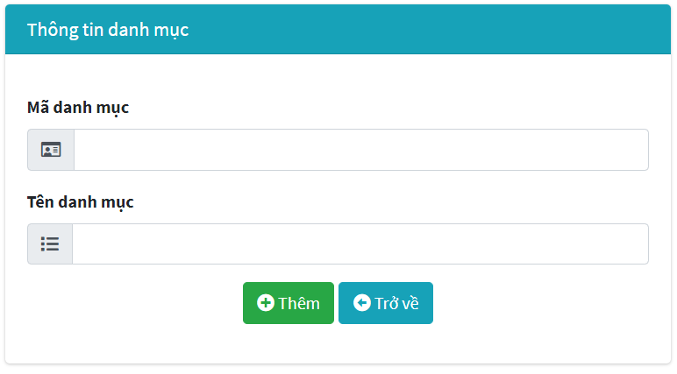

### 4.2.2. Xóa danh mục

* Vào menu Quản lí danh mục, chọn nút xóa có ở nơi danh mục muốn xóa.



### 4.2.3. Sửa danh mục

* Vào menu Quản lí danh mục, chọn nút sửa danh mục ở nơi danh mục muốn sửa.
* Thông tin danh mục được hiện sẵn ở các trường, muốn chỉnh sửa ở trường nào thì sửa thông tin ở trường đó.
* Chọn nút Sửa để hoàn tất việc sửa danh mục. Nếu không muốn sửa nữa, chọn nút Trở về.

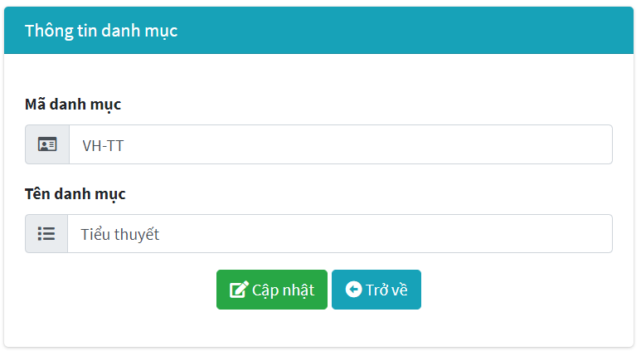

## 4.3. Quản lí tài khoản

### 4.3.1. Thêm tài khoản

* Vào menu Quản lí tài khoản, chọn nút thêm tài khoản.
* Điền đầy đủ các trường có trong form thêm tài khoản.
* Chọn nút Thêm để thêm tài khoản mới. Nếu không muốn thêm nữa, chọn nút Trở về.

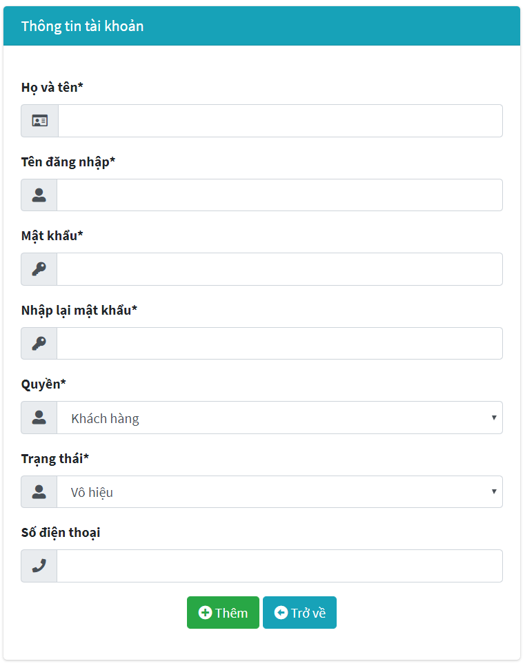

### 4.3.2. Xóa tài khoản

* Vào menu Quản lí tài khoản, chọn nút xóa có ở nơi tài khoản muốn xóa.



### 4.3.3. Sửa tài khoản

* Vào menu Quản lí tài khoản, chọn nút sửa tài khoản ở nơi tài khoản muốn sửa.
* Thông tin tài khoản được hiện sẵn ở các trường, muốn chỉnh sửa ở trường nào thì sửa thông tin ở trường đó.
* Chọn nút Sửa để hoàn tất việc sửa tài khoản. Nếu không muốn sửa nữa, chọn nút Trở về.

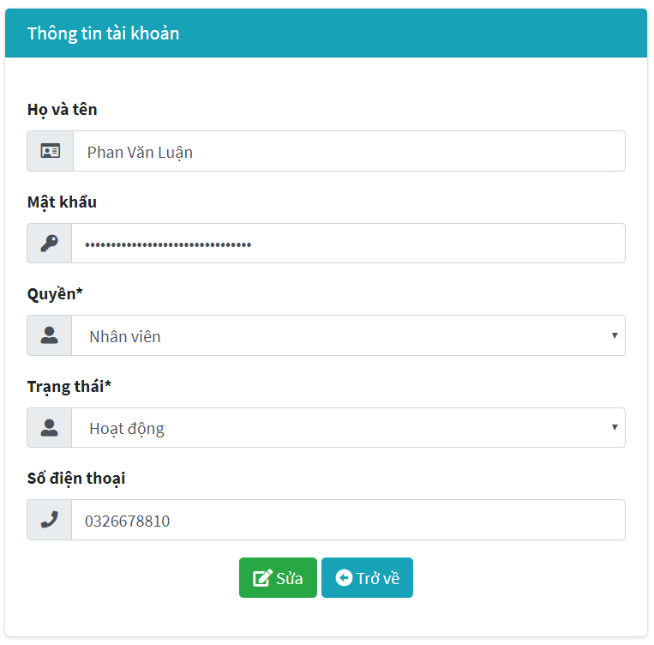

## 4.4. Quản lí sản phẩm

### 4.4.1. Thêm sản phẩm

* Vào menu Quản lí sản phẩm, chọn nút thêm sản phẩm.
* Điền đầy đủ các trường có trong form thêm sản phẩm.
* Chọn nút Thêm để thêm sản phẩm mới. Nếu không muốn thêm nữa, chọn nút Trở về.

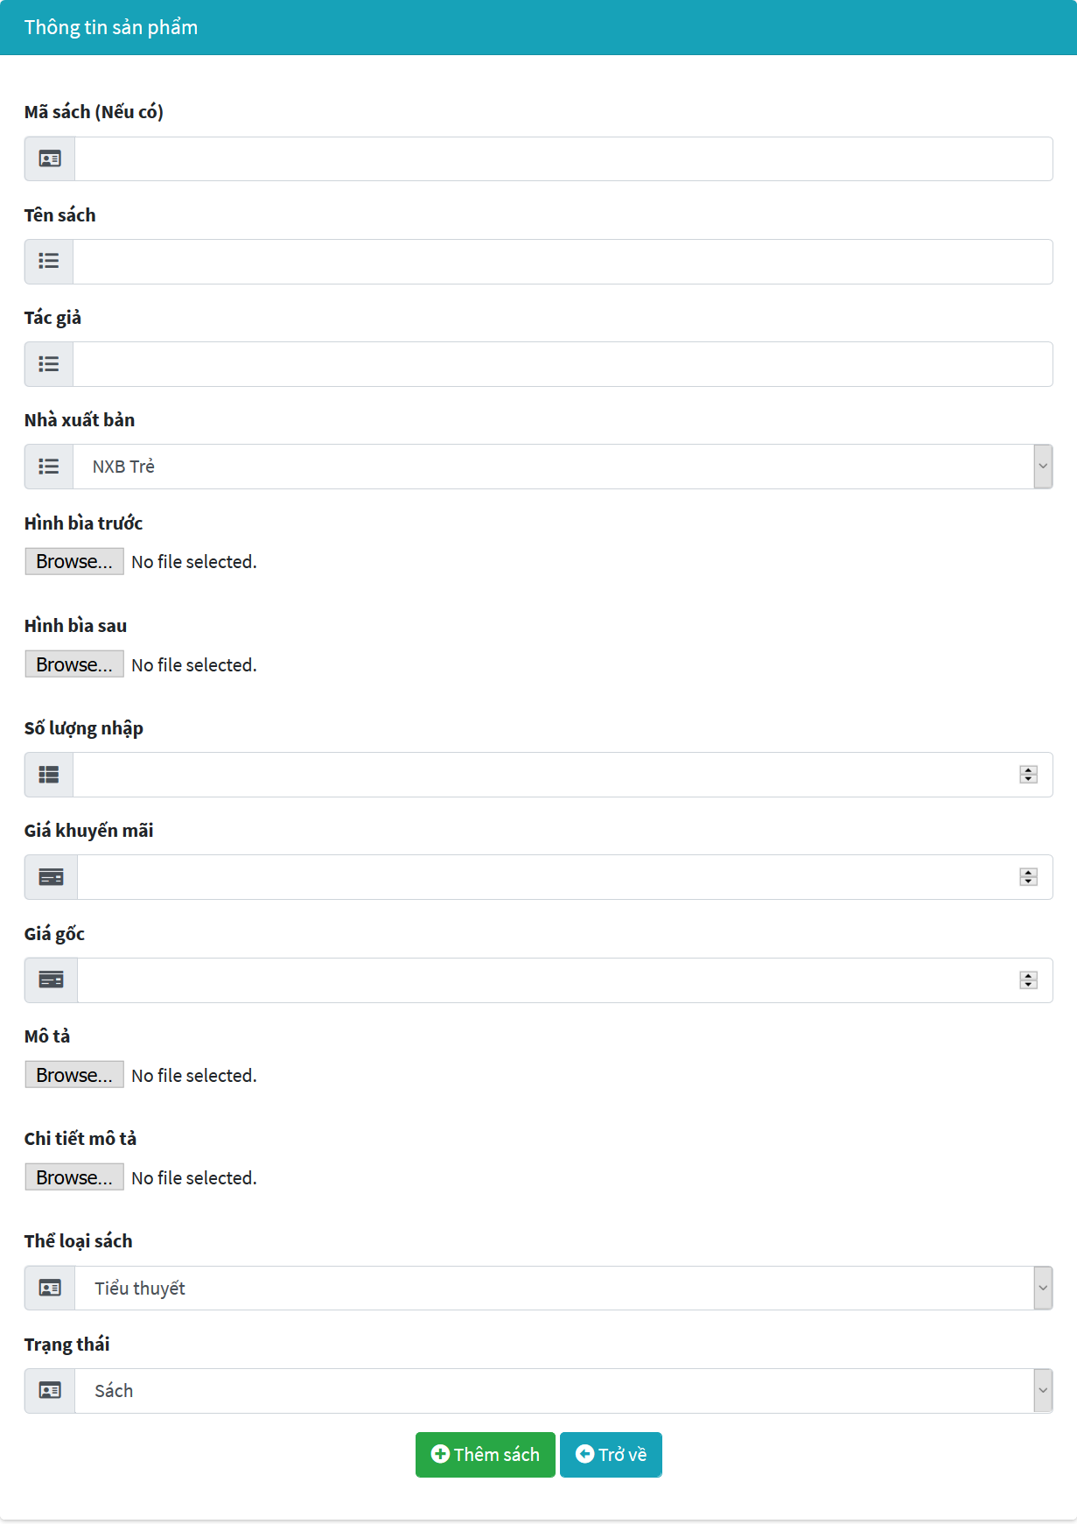

### 4.4.2. Xóa sản phẩm

* Vào menu Quản lí sản phẩm, chọn nút xóa có ở nơi sản phẩm muốn xóa.

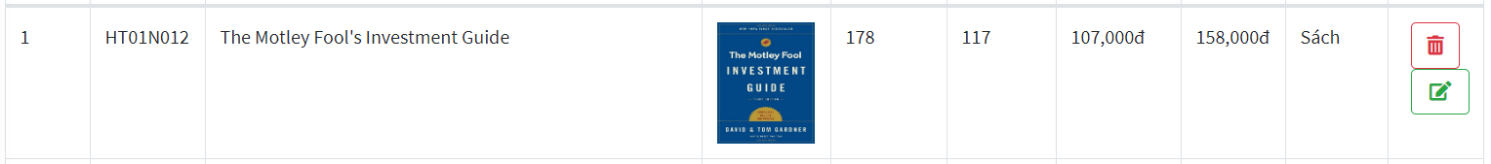

### 4.4.3. Sửa sản phẩm

* Vào menu Quản lí sản phẩm, chọn nút sửa sản phẩm ở nơi sản phẩm muốn sửa.
* Thông tin sản phẩm được hiện sẵn ở các trường, muốn chỉnh sửa ở trường nào thì sửa thông tin ở trường đó.
* Chọn nút Sửa để hoàn tất việc sửa sản phẩm. Nếu không muốn sửa nữa, chọn nút Trở về.

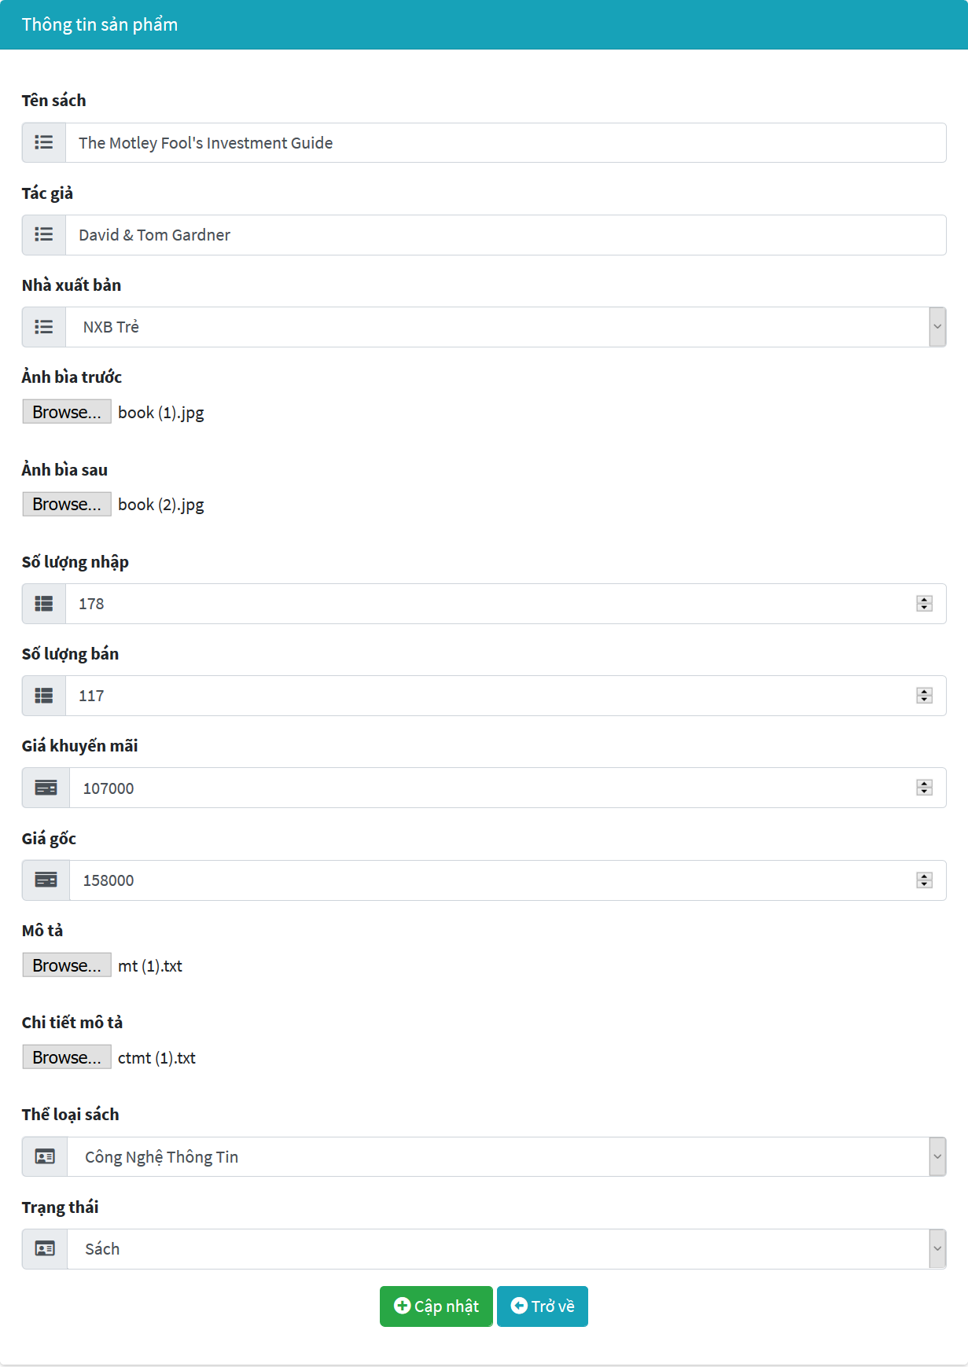

## 4.5. Quản lí nhà xuất bản

### 4.5.1. Thêm nhà xuất bản

* Vào menu Quản lí nhà xuất bản, chọn nút thêm nhà xuất bản.
* Điền đầy đủ các trường có trong form thêm nhà xuất bản.
* Chọn nút Thêm để thêm nhà xuất bản mới. Nếu không muốn thêm nữa, chọn nút Trở về.

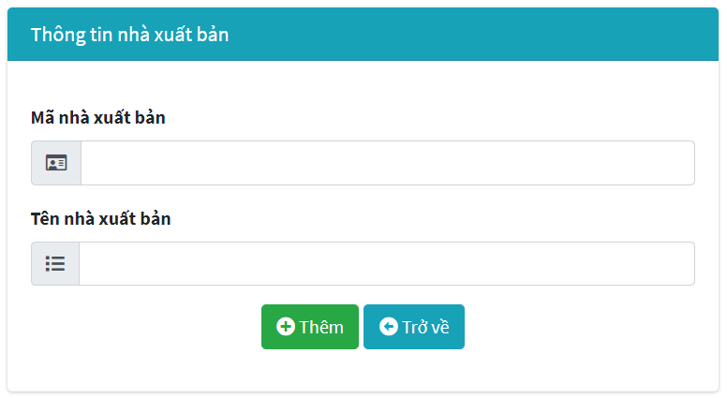

### 4.5.2. Xóa nhà xuất bản

* Vào menu Quản lí nhà xuất bản, chọn nút xóa có ở nơi nhà xuất bản muốn xóa.



### 4.5.3. Sửa nhà xuất bản

* Vào menu Quản lí nhà xuất bản, chọn nút sửa nhà xuất bản ở nơi nhà xuất bản muốn sửa.
* Thông tin nhà xuất bản được hiện sẵn ở các trường, muốn chỉnh sửa ở trường nào thì sửa thông tin ở trường đó.
* Chọn nút Sửa để hoàn tất việc sửa nhà xuất bản. Nếu không muốn sửa nữa, chọn nút Trở về.

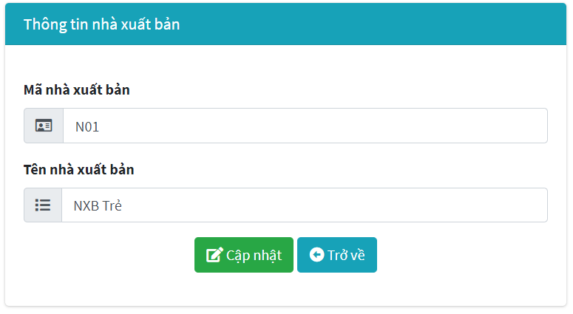

## 4.6. Quản lí tin tức

### 4.6.1 Thêm tin tức

* Vào menu Quản lí tin tức, chọn nút thêm tin tức.
* Điền đầy đủ các trường có trong form thêm tin tức.
* Chọn nút Thêm để thêm tin tức mới. Nếu không muốn thêm nữa, chọn nút Trở về.

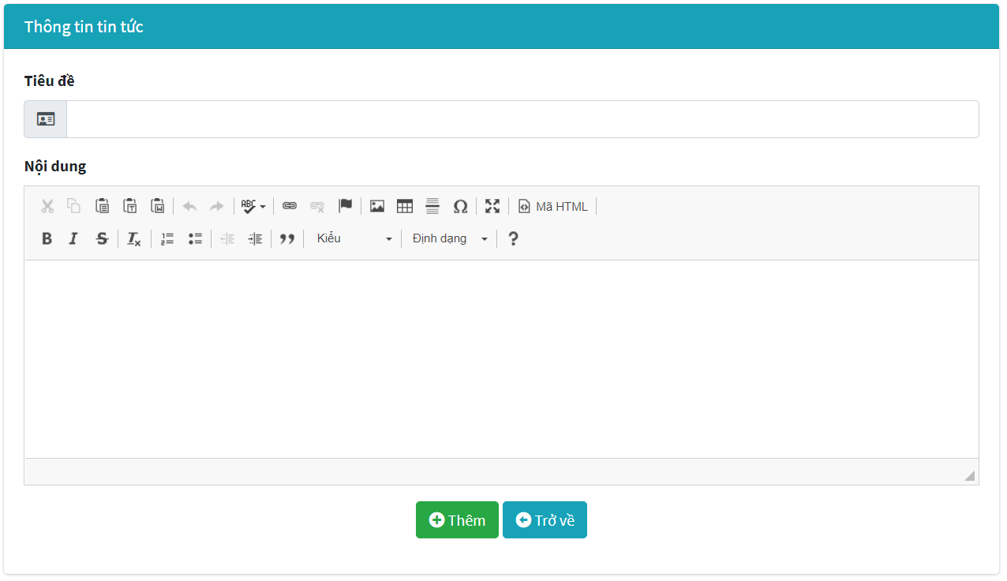

### 4.6.2. Xóa tin tức

* Vào menu Quản lí tin tức, chọn nút xóa có ở nơi tin tức muốn xóa.



### 4.6.3. Sửa tin tức

* Vào menu Quản lí tin tức, chọn nút sửa tin tức ở nơi tin tức muốn sửa.
* Thông tin tin tức được hiện sẵn ở các trường, muốn chỉnh sửa ở trường nào thì sửa thông tin ở trường đó.
* Chọn nút Sửa để hoàn tất việc sửa tin tức. Nếu không muốn sửa nữa, chọn nút Trở về.

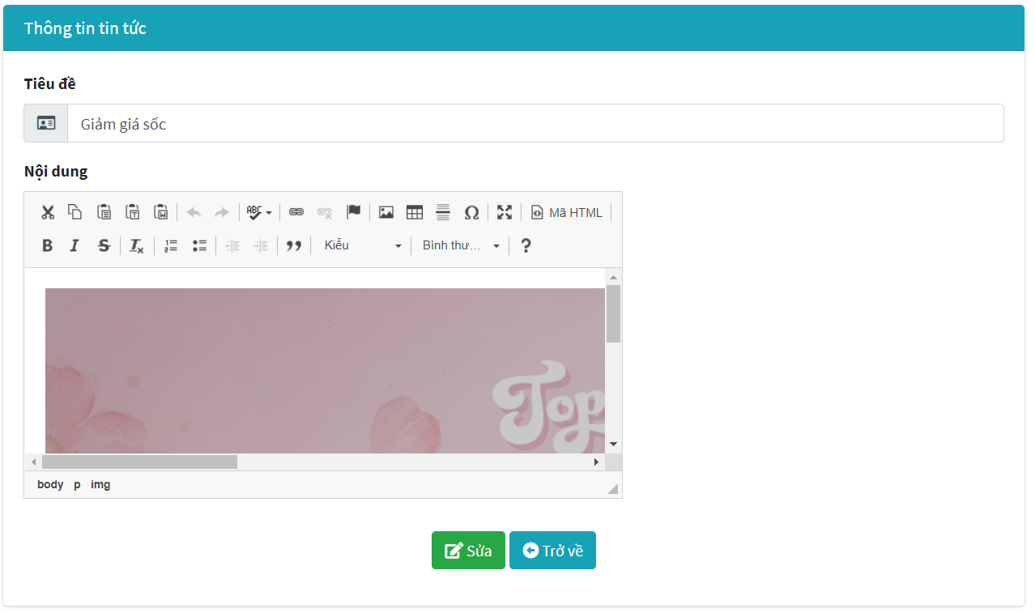

## 4.7. Quản lí bình luận

### 4.7.1. Xóa bình luận

* Vào menu Quản lí bình luận, chọn nút xóa có ở nơi bình luận muốn xóa.

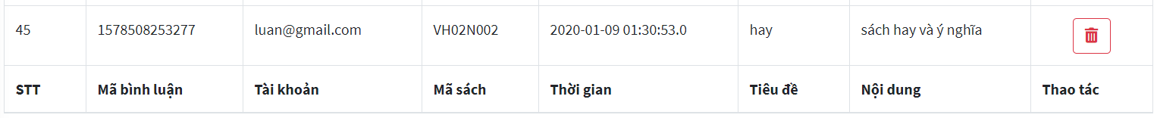

## 4.8. Quản lí hóa đơn

### 4.8.1. Thêm hóa đơn

* Vào menu Quản lí hóa đơn, chọn nút thêm hóa đơn.
* Điền đầy đủ các trường có trong form thêm hóa đơn.
* Chọn nút Thêm để thêm hóa đơn mới. Nếu không muốn thêm nữa, chọn nút Trở về.

### 4.8.2. Xóa hóa đơn

* Vào menu Quản lí hóa đơn, chọn nút xóa có ở nơi hóa đơn muốn xóa.

### 4.8.3. Xem chi tiết hóa đơn

* Vào menu Quản lí hóa đơn, chọn nút xóa có ở nơi hóa đơn muốn xóa.

**🕮🕮🕮 CẢM ƠN THẦY ĐÃ XEM TÀI LIỆU CỦA CHÚNG EM 🕮🕮🕮**